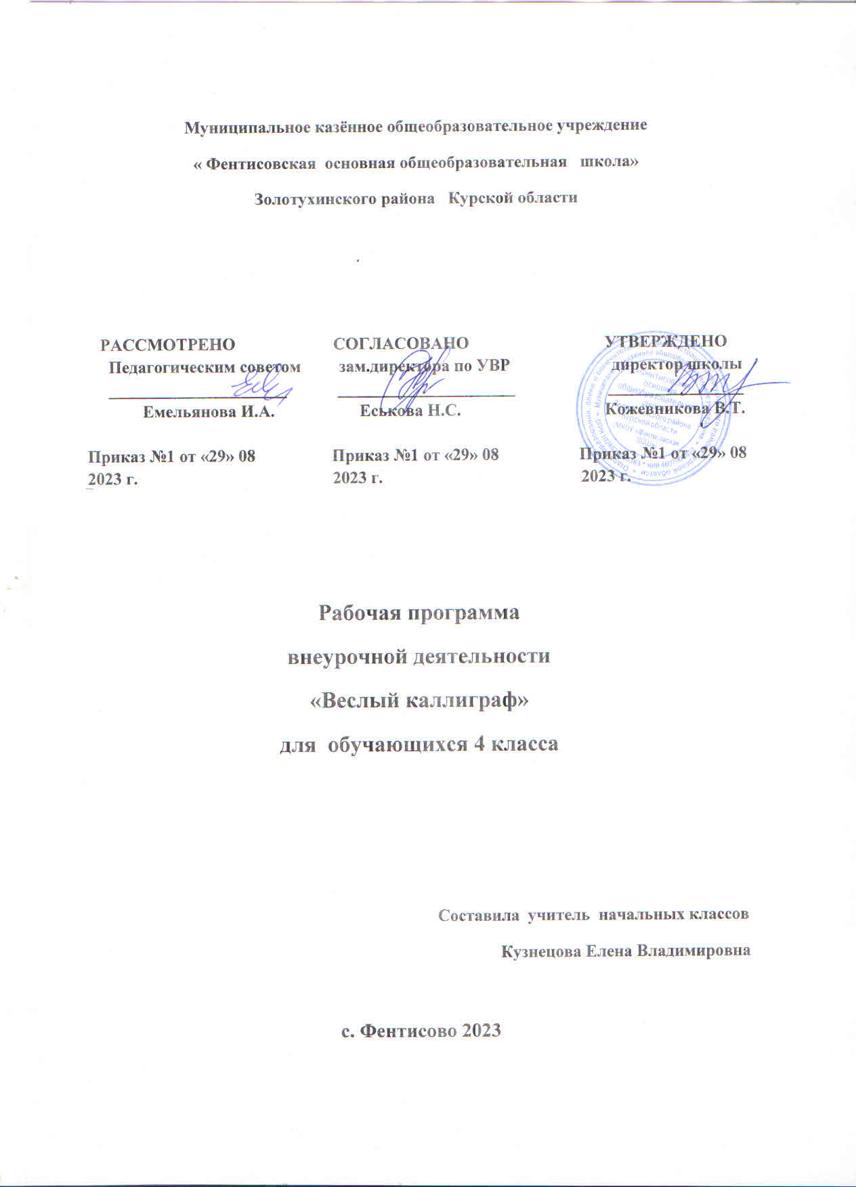

Содержание:

- Пояснительная записка:
2. Планируемые результаты освоения учебного предмета 3. Содержание курса внеурочной деятельности
4.Календарно –тематическое планирование
5.Лист корректировки программы

Пояснительная записка.
Рабочая программа разработана в соответствии с требованиями Федерального государственного образовательного стандарта начального общего образования на основе программы Н.Г.Агарковой «Программа. Графический навык. Каллиграфический почерк» (1-4).
Данная программа является дополнением к школьным программам по курсу «Обучение письму», «Русский язык», «Изобразительное искусство».
Программу предлагается реализовать в форме внеурочной деятельности «Весёлый каллиграф».
Формирование письма в начальной школе имеет большое общественное и педагогическое значение. Чтение рукописи, написанной небрежным, неразборчивым почерком, отнимает много времени и внимания читающего, ведёт к ошибочному прочтению текста. Каллиграфически правильное письмо учащегося способствует воспитанию аккуратности в выполнении любого задания.
Обучение письму – составная часть общей программы по русскому языку. Её нельзя рассматривать изолированно. Она тесно связана с обучением чтению, с развитием устной и письменной речи, правописанием, изобразительным искусством и технологией.

Цели и задачи курса.
Цель – научить детей писать перьевой ручкой правильно, красиво, аккуратно, формировать навыки письма через различные методы и приёмы.
Достижение этой цели зависит от решения многих задач, встающих перед учителем с первых занятий обучения каллиграфии.
Задачи работы курса:
- знакомить детей с необходимыми предметами и материалами для занятия каллиграфией и приёмами работы с ними;
- обучить воспроизведению форм букв, соблюдению на всей странице одинакового наклона, рациональному соединению букв в словах, правильной расстановке слов на строке;
- научить соблюдать одинаковую высоту букв в словах на всей строке, пропорции строчных и заглавных букв;
- обучить отрывному, ритмичному и скорому письму;
- учить проявлять творческий подход к работе;
- учить планировать, предвидеть результат работы и достигать его, при необходимости вносить коррективы в первоначальный замысел;
- учить индивидуальной работе;
- способствовать совершенствованию мелкой моторики рук, точных движений пальцев;
- развивать глазомер; орфографическую зоркость, связную речь;
- воспитывать внимательность, аккуратность, целеустремлённость, самодисциплину.
Общая характеристика курса.
Каллиграфия – это искусство писать чётким красивым почерком. Заглядывая в тетради учеников, мы с каждым разом всё больше и больше убеждаемся в том, что у большинства из них далеко не каллиграфический почерк.
Каллиграфией дети начинают заниматься с первого класса и продолжают формировать каллиграфические навыки в последующих классах. Работа по каллиграфии начинается с первых дней поступления ребёнка в школу.
Систематическое использование методов и приёмов обучению каллиграфии способствует совершенствованию и формированию общеучебных навыков младших школьников, которые необходимы им на протяжении всей учебной деятельности и изучения русского языка и других школьных дисциплин.
Цель занятий каллиграфией – формирование графически правильного, чёткого, достаточного скорого письма.
Достижение этой цели зависит от решения многих задач, встающих перед учителем с первых занятий обучения письму.
Помимо общих задач работы со всем классом учитель ставит себе задачи по исправлению тех или иных недостатков при письме у отдельных учеников. Формирование навыка письма основывается на определённых принципах обучения.
Принципы обучения каллиграфии включают как общедидактические, так и специфические принципы формирования графических навыков письма.
Так, принцип наглядности, особенно важен в обучении каллиграфии. Он обеспечивается демонстрацией учителем процесса письма на доске и в тетрадях учеников, применением прописей и других пособий. Невозможно обучать каллиграфии, давая только устные знания, так как путь подражания почерку учителя и копирование образцов хорошего письма – один из основных путей формирования чёткого почерка.
Очень важно, чтобы обучение графическим навыкам письма было сознательным. Учащиеся должны знать, как и в каком порядке пишется та или иная буква, как она соединяется с другими буквами; знать, зачем мы пишем с наклоном, и как получается наклон при письме, какой должна быть высота букв, как держать ручку, сидеть при письме и другие. Сознательному усвоению графических навыков письма способствует также умение детей замечать и исправлять свои и чужие недочёты.
Принцип повторности необходим для развития автоматизации навыков письма. В процессе упражнения всякий навык закрепляется и совершенствуется , приобретает точность и скорость. Но любое упражнение должно быть сознательным и эффективным. Обучение графическим навыкам письма обязательно проводится с учётом особенностей детей: развития восприятия, скорости движения, анатомического аппарата движения кисти и нервно – мышечного управления движениями со стороны центральной нервной системы. Особенности развития организма ребёнка учитываются при дозировке количества письменных упражнений и скорости их выполнения.
Важно, чтобы обучение несколько опережало развитие детей и способствовало дальнейшему формированию. Это и предусматривает принцип постепенного нарастания трудностей – переход от простого к сложному, который происходит в процессе работы над формами букв на уроках русского языка.
Непосредственно организация работы над формами букв называется в каллиграфии генетическим принципом. Обучая детей каллиграфии, учитель должен опираться на принцип учёта индивидуальных особенностей детей: хорошо знать способности детей к письму, учитывать особенности зрения, замечать отклонения в моторике. Такое знание возможностей учеников позволяет учителю правильно организовывать работу, подбирать индивидуальные задания ученикам, давать конкретные советы родителям.
Работа по каллиграфии направлена на формирование двигательного навыка, поэтому опора на закономерности формирования данных навыков письма очень важна во время занятий, чтобы процесс письма был удобен для пишущего, и способствовал овладению наиболее прочными и скорыми движениями всех звеньев руки.
Успешность в обучении каллиграфии во многом определяется созданием гигиенических условий: правильного подбора и расстановки школьной мебели, соответствия парты росту ученика, удобства её конструкции для письма, должного уровня освещения рабочих мест, класса в целом и других.
Также необходимо обеспечить условия обзора классной доски и дидактических учебных материалов. Главное значение при соблюдении гигиенических требований имеет правильное определение длительности непрерывного письма. Так, продолжительность непрерывного письма не должна превышать: в 1 классе – 5 минут, во 2 классе – 8 минут, в 3 классе – 12 минут, в 4 классе – 15 минут. Это важно учитывать при планировании уроков, предусматривая рациональное чередование устных и письменных видов работ.
При работе с младшими школьниками необходимо проведение 2 -3 физкультминуток, а также специальных упражнений для развития пальцев, кисти, предплечья рук.
Организация работы по каллиграфии направлена на совершенствование основных общеучебных навыков: грамотного письма, беглого и осознанного чтения, правильного написания элементов каллиграфии.
Основные методические приёмы обучения каллиграфическим навыкам письма:
1) Первостепенное значение при обучении каллиграфии имеют показ учителем процесса письма и объяснение способов написания букв, слогов, слов, предложений во время этого показа.
2) Списывание учащимися с готового образца – прописей, образца учителя на доске или в тетради. Приём основан на том, что учащиеся подражают, воспроизводят образцы письма.
3) Копировальный способ следует применять ограниченно в связи с тем, что обведение образца осуществляется учащимися без достаточного осознания процесса письма и даже видения формы буквы. Важно, чтобы копирование осуществлялось как письмо правильными движениями, так как в противном случае копирование не даёт нужного эффекта и может привести к закреплению неправильных движений.
4) Воображаемое письмо, или письмо в воздухе заключается в опоре учащихся на двигательные ощущения и на зрительно воспринимаемый образец.
5) Анализ формы букв, который может осуществляться разными способами. Можно анализировать формы буквы, раскладывать её на составляющие, зрительно выделяемые элементы.
6) Письмо под счёт, или в такт счёту способствует выработке плавного, ритмичного письма в определённом темпе.
Место курса в учебном плане.
Программа по каллиграфии рассчитана на проведение теоретических и практических занятий с детьми 4 класса. Занятия проводятся 1 раз в неделю по 40 минут. Всего – 34 часа в год.

Планируемые результаты.
Реализация программы кружка обеспечивает достижение учащимися начальной школы следующих личностных, метапредметных и предметных результатов.
Личностные результаты
- эмоциональность; умение осознавать и определять (называть) свои эмоции;
- эмпатия – умение осознавать и определять эмоции других людей; сочувствовать другим людям, сопереживать;
- чувство прекрасного – умение чувствовать красоту и выразительность речи, стремиться к совершенствованию собственной речи;
- любовь и уважение к Отечеству, его языку, культуре;
- интерес к чтению, к ведению диалога с автором текста; потребность в чтении;
- интерес к письму, к созданию собственных текстов, к письменной форме общения;
- интерес к изучению языка;
- осознание ответственности за произнесённое и написанное слово.
Метапредметные результаты
Регулятивные УУД:
- самостоятельно формулировать тему и цели урока;
- составлять план решения учебной проблемы совместно с учителем;
- работать по плану, сверяя свои действия с целью, корректировать свою деятельность;
- в диалоге с учителем вырабатывать критерии оценки и определять степень успешности своей работы и работы других в соответствии с этими критериями.
Познавательные УУД:
- перерабатывать и преобразовывать информацию из одной формы в другую (составлять план, таблицу, схему);
- пользоваться словарями, справочниками;
- осуществлять анализ и синтез;
- устанавливать причинно-следственные связи;
- строить рассуждения;
Коммуникативные УУД:
- адекватно использовать речевые средства для решения различных коммуникативных задач; владеть монологической и диалогической формами речи.
- высказывать и обосновывать свою точку зрения;
- слушать и слышать других, пытаться принимать иную точку зрения, быть готовым корректировать свою точку зрения;
- договариваться и приходить к общему решению в совместной деятельности;
- задавать вопросы.
Предметные результаты:
- сохранять правильную посадку и положение рук при письме; правильно располагать тетрадь при письме; правильно держать ручку и карандаш;
- умение ориентироваться на листе тетради; соблюдать гигиенические навыки письма;
- умение создавать рисунки из геометрических фигур, по шаблону, выполнять различные способы штриховки;
- формирование умений определять высоту букв, отрабатывать форму букв, способы соединения букв;
- каллиграфические упражнения по предупреждению фонетико-графических, орфографических и речевых ошибок;
- умение списывать с готового образца, с рукописного и печатного текста;
- умение работать с разными видами текстов, находить характерные особенности научно-познавательных, учебных и художественных произведений;
- развитие орфографической зоркости учащихся;
- развитие художественно-творческих способностей, умение создавать собственный текст на основе художественного произведения.
Контроль и оценка планируемых результатов.
Текущий:
- прогностический, то есть проигрывание всех операций учебного действия до начала его реального выполнения;
- пооперационный, то есть, контроль за правильностью, полнотой и последовательностью выполнения операций, входящих в состав действия;
- рефлексивный, контроль, обращённый на ориентировочную основу, «план» действия и опирающийся на понимание принципов его построения;
- контроль по результату, который проводится после осуществления учебного действия методом сравнения фактических результатов или выполненных операций с образцом.
Итоговый контроль в формах:
- практические работы;
- творческие работы учащихся;
- конкурсы;
- выставки.
Самооценка и самоконтроль – определение учеником границ своего «знания – незнания», своих потенциальных возможностей, а также осознание тех проблем, которые ещё предстоит решить в ходе осуществления деятельности.

Календарно – тематическое планирование
№  п\п | Тема занятия | Кол-во  часов | Дата
№  п\п | Тема занятия | Кол-во  часов | план | факт
1,2 | Написание строчных и заглавных букв и, ш, й, И, Ш, Й и соединений с ними. | 2
3,4 | Написание строчных и заглавных букв с, о, С, О и соединений с ними. | 2
5 | Написание букв Ии, Шш, Сс, Оо и соединений с ними. | 1
6,7 | Написание строчных и заглавных букв Аа, Лл, Мм и соединений с ними. | 2
8,9 | Написание строчных и заглавных букв Гг, Пп, Тт, Рр и соединений с ними. | 2
10 | Контрольное списывание. | 1
11,12 | Написание строчных и заглавных букв Нн, Кк, Юю и соединений с ними. | 2
13. | Контрольное списывание. | 1
14 | Написание строчных букв ь, ы, ъ и соединений с ними. | 1
15,16 | Написание строчных и заглавных букв Уу, Чч. Сочетания ча, чу, чк, чн. | 2
17. | Диктант. | 1
18,19. | Написание заглавных и строчных букв Ее, Ёё, Зз и соединений с ними. | 2
20,21 | Написание заглавных и строчных букв Бб, Вв, Дд и соединений с ними. | 2
22. | Работа с деформированным текстом. | 1
23,24 | Написание заглавных и строчных букв Цц, Щщ и соединений с ними. | 2
25,26. | Написание заглавных и строчных букв Ээ, Хх, Жж и соединений с ними. | 2
27 | Контрольное списывание | 1
28,29 | Написание заглавных и строчных букв Яя, Фф и соединений с ними. | 2
30. | Диктант. | 1
31 | Работа с деформированным текстом. | 1
32 | Творческая мастерская «Волшебная ручка». | 1
33 | Конкурс по каллиграфии. | 1
34 | Итоговая работа по каллиграфии. | 1

Список литературы
Методическое и материально-техническое обеспечение программы.
1. Агаркова Н.Г. Письмо. Графический навык. Каллиграфический почерк. Программы общеобразовательных учреждений. Начальные классы (1-4). Часть1. – М.Просвещение, 2002
2. Илюхина В.А. Рабочая тетрадь: Чистописание 1, 2, 3, 4 кл.- М.Дрофа.
3. . Илюхина В.А. Особенности формирования графических навыков и анализа ошибок при письме. \\ Нач. шкл. – 1999. - №8.
4. Альбомы для рисования, тетради в узкую и широкую линейку.
9. Линейки – трафареты с геометрическими фигурами.
10. Материал для словарной работы (иллюстрации, тексты).
11. Доска.
12. Цветные мелки для учителя.
13. Цветные карандаши для учащихся.

Лист корректировки программы

№ п /п | Тема урока | Дата планируемая | Дата проведения | Причина

